«Формирование способности воображения на материале ситуации парадокса, материале пословиц, русских народных сказок»
В связи с переходом на новые ФГОС второго поколения на первый план выходит формирование у школьников УУД.
Формирование УУД возможно при формировании базовых способностей:
- способности понимания;
- способности различения;
- способности воображения;
- коммуникативной способности.
В начальной школе именно воображение становится той базой, на основе которой в начальном школьном возрасте возможно развитие теоретического мышления.
Развитие воображения, как и любой другой способности, конечно же, не является результатом естественного созревания и зависит от того, в какие отношения/взаимодействия и в какой функции включает ребенка детско-взрослое сообщество, какие виды деятельности (и с какой степенью свободы) для него становятся доступными и поощряемыми. Это означает, что не у каждого ребенка с возрастом происходит развитие способности воображения, совершенно не обязательно у всех первоклассников или даже четвероклассников воображение есть, только в силу того, что они пришли учиться в школу и их признали готовыми к обучению.
Мы диагностируем воображение как способность сознания создавать идеальный образ возможного реализуемого будущего. Собственно, в создании возможного будущего мы и находим назначение воображения.
Имея дело с результатами деятельности другого человека, достаточно сложно определить за счет какой способности эта деятельность была проделана. Тем более, если мы имеем дело с ребенком, который не может дать самоанализ тех средств, с помощью которых он достиг необходимого результата. Диагносту при анализе чужого образа, достаточно трудно определить, получился ли он в результате мышления, воображения или стал результатом понимания некоторой идеи третьего человека. Особую сложность представляет еще и такой момент, что кроме диагностики наличия или отсутствия проявления работы способности воображения, педагогу важно получить диагностическое суждение о стадии или степени развития данной способности у конкретного ребенка. Создание средств диагностики воображения является интересной и важной задачей сегодняшней педагогики и психологии.
Работа по формированию способности воображения может осуществляться в разных формах:
- на материале ситуации парадокса;
- на материале пословиц;
- на материале русских народных сказок.

Я поделюсь сначала своим опытом работы по формированию способности воображения на материале ситуации парадокса.
Попадая в ситуацию парадокса (ситуацию, из которой нет выхода) ребенок вынужден сам порождать новые идеи для выхода, вытягивать себя в такую рамку нового видения, когда парадокс удастся преодолеть.
В положении 1 ребенок находится внутри парадокса и воспринимает ситуацию как неразрешимую (невозможную, невероятную). В положении 2 ребенок получает такое видение, в котором исходная ситуация становится частным случаем с одной стороны, а с другой стороны, снимается противоречие между теми параметрами, которые создавали парадокс.
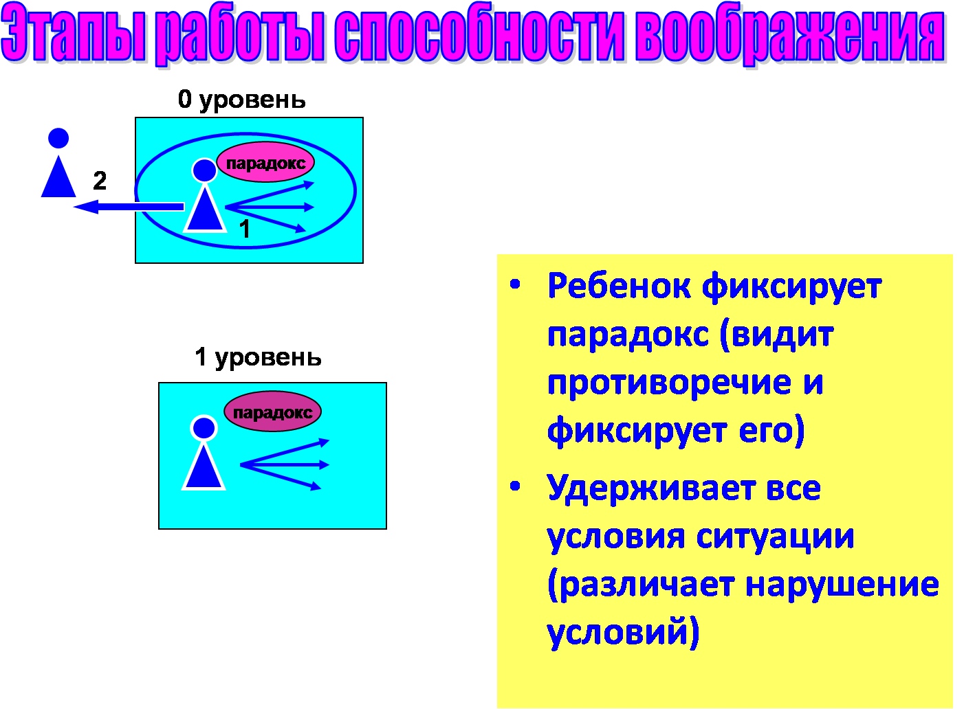
При решении задания человек с развитым воображением сможет самостоятельно выйти к этой новой рамочке, позволяющей разрешить парадокс. Но в классе таких детей почти нет. Какие же трудности могут возникнуть у учеников при решении этого задания? Попробуем разобрать в общем-то целостный акт воображения на некоторые этапы с точки зрения того, какую помощь можно оказать детям и что они должны научиться делать.
Нулевой уровень: ребенок не видит противоречия, для него парадокс не очевиден. Ясно, что решать далее задачу с такими детьми бессмысленно, так как сама задача для них не существует. Этот уровень относится к пониманию ситуации. Детям этого уровня необходимо помочь зафиксировать парадокс, противоречие (можно в форме точек удивления, выявления необычности происходящего).
Первый уровень: Ребенок фиксирует парадокс (видит противоречие и может его описать). Удерживает все условия ситуации и осознает их нарушение. Не пытается переделать исходные условия, чтобы избавиться от противоречия. Это означает, что ребенок выделяет в сознании те фрагменты ситуации, которые противоречат его эмпирическому опыту.
Второй уровень: Создает новые условия, которые снимают парадоксальность ситуации. Делает это в виде конкретных предложений, версий выхода из ситуации. Назвать новый параметр (или параметры) не может, хотя с ними реально работает, так как не осознает их и не фиксирует в качестве самостоятельной сущности.

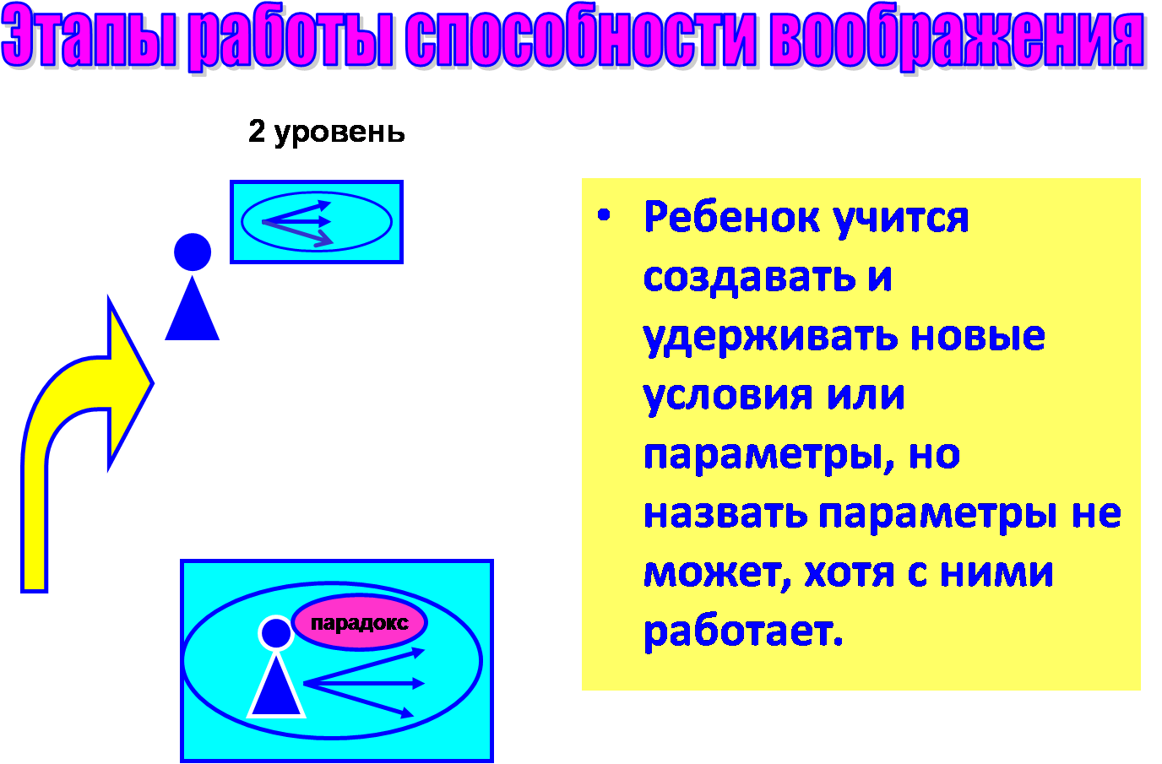

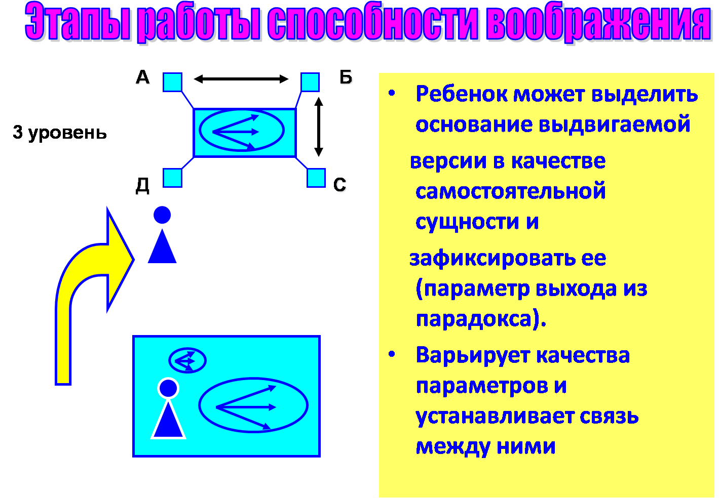
Третий уровень: Ребенок может выделить основание выдвигаемой версии в качестве самостоятельной сущности и зафиксировать ее (параметр выхода из парадокса). Может удерживать несколько параметров. Варьирует состояние (качество) параметра, а также устанавливает связь между ними.

Четвертый уровень: Ребенок вводит несколько версий разрешения ситуации, используя их для выявления возможных параметров. Моделирует из выявленных параметров новую рамку для ситуации.
Ищет возможные сочетания качеств параметров, позволяющие решить парадокс. На этом уровне ребенок «фонтанирует» предложениями и версиями разрешения ситуации, ему интересны все возможные способы.
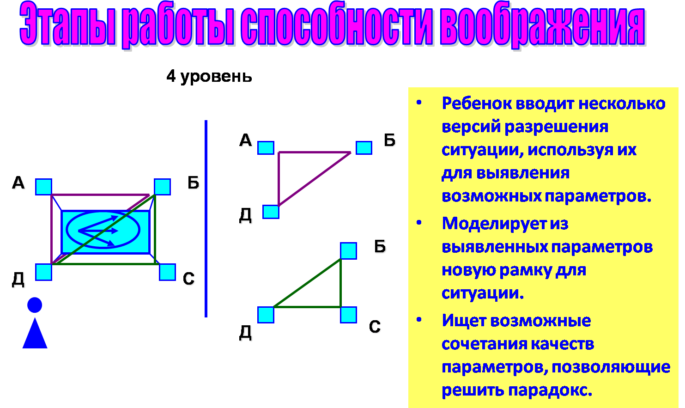

При работе с заданиями, основанными на ситуациях парадокса, педагог использует следующую технологию:
- Зафиксировав, невозможность события, педагог просит определить условия, при которых оно могло бы состояться;
- Предлагает систему вопросов, которые являются обязательными для данного вида работы:
- Что мешает реализоваться этим условиям, определённым ребёнком, в нашей реальности?
- Чем/как можно их компенсировать?
- Не нарушается ли условие при решении?
- Выдвижение и сопоставление идей (при коллективной, групповой работе);
- Выдвижение нескольких вариантов для каждой идеи;
- Обсуждение альтернативных идей и вариантов к ним.
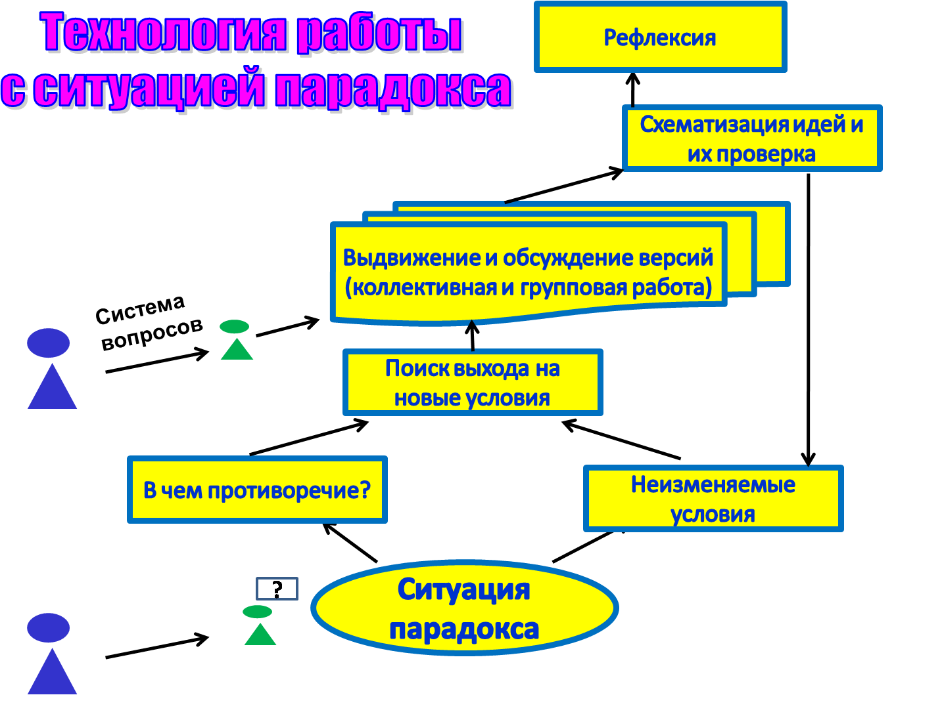

Тренинг с участниками с ситуацией парадокса «Встреча у школы».
Ситуация: Федор и Боря договорились встретиться у дверей школы в семь часов . Оба мальчика пришли, стояли около школы в семь часов, но так и не встретились.
Задание: Может ли такое быть? Если да, то при каких условиях.
Педагоги работают по группам, следуя по схеме:
- Знакомство с заданием.
- Выделение противоречия.
- Выделение неизменяемых условий.
- Поиск выхода на новые условия (версии и их обсуждение)
- Схематизация идей, выделение параметров.
- Рефлексия.
Вопросы при обсуждении результатов работы групп:
- Какое противоречие заложено в задании (Какое противоречие зафиксировали)?
Мальчики договорились и о времени и о месте встречи. Оба мальчика пришли и стояли. НО НЕ ВСТРЕТИЛИСЬ!
- Какие условия должны быть соблюдены, т.е. не должны нарушаться, изменяться? Зафиксируем их на схеме.
Семь часов

Двери Школа

- Какие есть идеи по выходу из ситуации парадокса?
- Проверяем их с условиями. Фиксируем на схеме.
7ч –утро
19ч.- вечер
Не переведены часы
Семь часов

Двери школы школа

Разные входы Разные школы
Снаружи, внутри

- Формулируем варианты решения выхода из ситуации, соотнося с уровнями развития способности воображения.
Итог:
При работе с ситуацией парадокса мы развиваем не только способность воображения, но и способность понимания (удерживание нескольких условий, сопоставление исходного и полученного..); коммуникативные способности (построение дискуссии, выдвижение аргументов и контраргументов…), способность рефлексии ( анализ способов изменения своей позиции и позиции собеседника..)

Предисловие
Мы живем в быстро изменяющемся мире. Одни только знания, подобно застывшему слепку прошлого, уже не всегда в полной мере помогают нам в решении возникающих задач. Умение решать творческие задачи, развитое воображение - эти качества во многом определяют личность не только завтрашнего, но и сегодняшнего дня.
На основе теории решения изобретательских задач (ТРИЗ) автором данной работы разработана и опробована "Программа курса развития творческого воображения для начальной школы". Управляемая фантазия позволяет человеку быстрее и проще адаптироваться к быстро изменяющимся условиям, может быть, поэтому курс РТВ активно используется психологами для диагностики и психологической коррекции детей начальных классов.
С целью облегчить работу по этой программе для детей и учителей созданы рабочие тетради, которые и представляются вашему вниманию.
Вся программа рассчитана на три класса: "Школа Сказок" - 1 класс; "Город Фантазий" - 2 класс; "Планета неразгаданных тайн" - 3 класс. По данной программе обучались дети 1-3 классов 17 средней школы в течение 6 - и лет. Занятия проводились 1 раз в неделю, классы делились на две группы. Программа опробована учителями нескольких школ (занятия по РТВ ведут учителя начальных классов 17 средней школы, 43 средней школы и др.)
Автор выражает большую благодарность И.Н.Мурашковске, А.А.Нестеренко, М.С.Гафитулину, Сергею и Светлане Сычевым, Н.Н.Хоменко, В.И.Тимохову, Анатолию и Светлане Гин, М.С.Рубину, разработки которых очень помогли в создании курса РТВ и рабочих тетрадей к этому курсу. И конечно, неоценима помощь учеников 1-3 классов 17 средней школы г.Петрозаводска. Спасибо вам, мои маленькие волшебники.
Ваши замечания и предложения присылайте по адресу:
185014 г.Петрозаводск, а.я.8 ОО "ТРИЗ - Карелия", Рубиной Н.В.

Приглашение в сказку

Вы бывали когда-нибудь в сказке?
В тридевятом царстве - в тридесятом государстве жил - был царь...
В одной далекой стране, где раньше всех встает солнце и цветы распускаются раньше всех...
А как еще может начинаться сказка? Как может начинаться сказка о нашем классе?


Нарисуйте сказку нашего класса.

Тема 1. Сказки о системах (повторение)
Я вижу
Я слышу
Я чувствую
Мне не нравится
Мне смешно
Мне нравится
Нарисуйте вашу загадку.

Тема 2. Сказки от слова "почему?"

- Выберите любую систему, необычное свойство или интересное явление (СТАЛО).
- Представьте, что когда-то все было не так (БЫЛО).
- Объясните, почему так произошло.
__________________________________________________________________
__________________________________________________________________
__________________________________________________________________
Нарисуйте вашу сказку.

Тема 3. "Испорченные" сказки
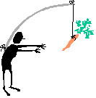
- Выберите сказку.
- Расскажите ее в "испорченном" варианте.
- Угадайте, что это за сказка.

Нарисуйте "испорченную" сказку

Тема 4. Конструктор для сказок (карты Проппа).
Давайте уточним, что такое конструктор?
А что же такое конструктор для сказок?
Сегодня мы научимся мастерить сказки...
Вспомните известные сказки, подберите примеры к каждой карте. Вам помогут примеры в конце тетради (см. приложение 2). Теперь нарисуйте, как Вы представляете сюжеты каждой карты.
1. Отлучка кого - либо из членов семьи. | 2. Запрет, обращенный к герою.
3. Нарушение запрета. | 4. Вредительство (или недостача).
5. Получение волшебного средства (даритель). | 6. Начинающееся противодействие.
7. Беда ликвидируется. | 8. Возвращение героя.
9. Герою предлагается трудная задача. | 10. Победа, подарок, радость.
Попробуйте сочинить сказку о нашем классе, используя карты Проппа.
__________________________________________________________________
__________________________________________________________________
__________________________________________________________________
__________________________________________________________________
__________________________________________________________________
__________________________________________________________________
__________________________________________________________________
__________________________________________________________________
__________________________________________________________________
Нарисуйте сказку нашего класса.
Мы уже знаем, что получится, если "испортить" сказку. А что будет, если перепутать, "испортить" конструктор для сказок?
Перемешайте карты Проппа.
Выберите героя для новой сказки.
Попробуйте сочинить сказку, используя "перепутанный" конструктор.
__________________________________________________________________
__________________________________________________________________
__________________________________________________________________
__________________________________________________________________
__________________________________________________________________
__________________________________________________________________
__________________________________________________________________
__________________________________________________________________
__________________________________________________________________
Нарисуйте иллюстрацию к вашей сказке.

Тема 5. "Сказка ложь, да в ней намек..." (пословицы)
А вы умеете сочинять пословицы?
Пословица, как и любая система, состоит из частей.

Что посеешь, - Действие
то и пожнешь. - Результат
Как могла появиться эта пословица?
Нарисуйте
действие и результат

- Вспомните свои пословицы.
- Выделите действие и результат.
- Нарисуйте иллюстрации.
У нас получилась небольшая история. А что если попробовать сочинять пословицы по известным историям или сказкам.
Нарисуйте по кадрам действия сказки.

В каком кадре изображено действие, в каком результат?
Составьте пословицы.
__________________________________________________________________
__________________________________________________________________
__________________________________________________________________
__________________________________________________________________
__________________________________________________________________
__________________________________________________________________
Нарисуйте по кадрам действия сказки.
В каком кадре изображено действие, в каком результат?
Составьте пословицы.
__________________________________________________________________
__________________________________________________________________
__________________________________________________________________
__________________________________________________________________
__________________________________________________________________
__________________________________________________________________

приложение 1. ДА-НЕТКИ ИЗ СКАЗОК

Задача 1. Ариадна и Тезей.
Давным-давно греческий город Афины каждый год платил дань самыми красивыми юношами и девушками критскому царю Миносу. А Минос отдавал их на съедение чудовищу по имени Минотавр. Жил Минотавр в Лабиринте. Кто входил в Лабиринт, тот уже не мог найти выход наружу и долго блуждал внутри, пока не попадал на обед к чудовищу. Когда в очередной раз пришла пора Афинам платить дань, то среди остальных жребий пал и на смелого богатыря Тезея. На Крите пленников встретил царь Минос со своей свитой. Была в свите и его дочь Ариадна. Так понравился Тезей Ариадне, что не захотела она его гибели и тайком передала юноше меч, чтобы он мог убить Минотавра. Но что делать герою, даже если он победит чудовище, из Лабиринта еще никто сам не смог найти выход?

Задача 2. Трактор дяди Федора.
Дядя Федор выписал себе с завода трактор. Вначале все были рады, трактор оказался маленьким, удобным и симпатичным. Но скоро начались неприятности. Трактор нужно было заправлять, но не бензином, а продуктами. Молока в хозяйстве было достаточно, заправляли трактор регулярно, но тому все было мало. Только выедут в деревню, трактор сразу учует, где блины пекут или борщ варят, - остановится и стоит, пока не покормишь. Дядя Федор возмущался:
-- Так и будем возле каждого дома останавливаться? И у столовых тоже? Это не трактор, а бегемот какой-то!
Как же сделать, чтобы трактор ездил куда нужно, не останавливаясь?

Задача 3. Кольцо Прометея.
Прометей очень жалел людей и однажды передал им частицу Божественного огня из кузницы Гефеста. Зевс был разгневан и велел покарать Титана - приковать его навечно к скале! Так и было сделано. Но однажды великий герой Геракл освободил Прометея. Видя как сильны люди, сохранившие Божественный огонь, Зевс готов отпустить Прометея, но Громовержец не может нарушить свое слово: Титан навечно должен быть прикован к скале. Как поступил Бог богов?

Задача 4. Джумак и меч царя (памирская сказка).
Пастух Джумак вместе с дочерью царя убежал в другую страну и поступил на службу к другому царю. Однажды везир увидел жену Джумака (царскую дочь). И так покорила его ее красота, что решил он от Джумака избавиться, а царскую дочь взять себе в жены. Подговорил он царя, и тот стал придумывать для Джумака поручения трудные и опасные. Один Джумак и не справился бы с ними, но жена его, царская дочь, была не только прекрасна, но и мудра. Она помогала мужу справляться с царскими задачами. Из каждого путешествия Джумак привозил себе жен, одну прекраснее другой.
Царь и везир уже и не знали как Джумака извести. И вот царь придумал одну хитрость. Вызвал он Джумака и говорит:
-- Джумак, сто лет тому назад умер мой отец. Тогда мы положили в могилу вместе с телом меч. Если ты принесешь этот меч - хорошо, если же нет - я тебя изведу и все твои корни повыведу.
Джумак спросил царя:
-- А ты знаешь, где могила твоего отца?
Царь в ответ:
-- Знаю я или не знаю - это мое дело! Я тебе приказал - твое дело выполнять!
Опечалился Джумак. Пришел домой. Новая жена его спрашивает:
-- Что с тобой? Почему такой печальный?
Джумак поведал ей свое горе.
Рассмеялась жена и сказала:
-- Из-за этого ты так печален!? Я помогу в твоем горе! Меч царя у меня. О нем не беспокойся. Пойди к царю и скажи, чтобы он разложил костер; пусть тебя поставят на этот костер и подожгут его: мол, ты отправишься на тот свет, чтобы узнать у его отца, где его могила и где меч. А я тебя сниму оттуда, а потом мы напишем письмо от имени отца и матери царя. Это письмо ты отдашь царю.
Джумак отправился к царю. Сказал ему все так, как велела ему жена.
Вы, наверное, уже догадались, что же было в этом письме от "отца и матери царя". Мудрая жена и Джумака спасла и от царя и везира избавилась. Как же ей это удалось?

Задача 5. Лиса и крестьянин (памирская сказка).
В давние времена подружились Лиса и Крестьянин. Стали вместе работать: Крестьянин - на мельнице, а Лиса - отару овец на пастбище пасет. Лиса каждый день съедала по одной овце. Осталась от отары одна черная овца. Настал день отдавать овец Крестьянину. Лиса, как известно, хитра и изворотлива, но как же рассчитаться с Крестьянином, если от отары осталась всего одна овца?

Задача 6. Человек и медведь (памирская сказка).
Как-то пахал человек поле на своих волах. Вдруг видит из лесу идет медведь, в лапах палку несет. Отдал медведь палку человеку. Тот приспособился палкой волов погонять. Вспахал человек поле, пустил воду, посеял пшеницу, убрал, смолотил, засыпал в мешки.
Тут из лесу медведь идет с большим мешком: "Отдавай мою долю!"
"Какую еще долю?" - удивился человек.
"Я же палку тебе принес, часть пшеницы моя."
Призадумался человек. Отдать медведю пшеницу - самому ни с чем остаться, не отдать - беды не оберешься. Как же быть?

приложение 2. КОММЕНТАРИИ К КАРТАМ ПРОППА
(отрывки из известных сказок)

1. Отлучка кого - либо из членов семьи.
Жила-была старая коза. Было у нее семеро козлят, и она их так любила, как может любить только мать. Раз собралась она идти в лес, корму принести...
("Волк и семеро козлят". Братья Гримм)

2. Запрет, обращенный к герою.
- Доченька, - говорила мать, - мы пойдем на работу, береги братца. Не ходи со двора, будь умницей - мы купим тебе платочек...
("Гуси-лебеди". Русская народная сказка)

3. Нарушение запрета.
В ту пору Иван-царевич отлучился потихоньку, побежал домой, нашел там лягушачью кожу и бросил ее в печь, сжег на огне...
(Царевна-лягушка. Русская народная сказка)

4. Вредительство (или недостача).
Пошел волк на реку, опустил хвост в прорубь, сидит и приговаривает:
-- Ловись, рыбка, и мала и велика
Ловись, рыбка, и мала и велика!
А лисица ходит около волка и приговаривает:
-- Ясни, ясни на небе звезды,
Мерзни, мерзни, волчий хвост!...
(Лиса и волк. Русская народная сказка)

5. Получение волшебного средства.
-- А ну тащи меня, старая карга!
-- Огниво взял? - спросила ведьма.
-- И то верно, - отвечал солдат, - совсем было забыл. - Пошел и взял огниво.
Вытащила его наверх ведьма, и вот он опять на дороге, только теперь карманы его, и сапоги, и ранец, и кивер полны денег.
-- На что тебе огниво? - спросил солдат.
-- Не твое дело! - отвечала ведьма. - Получил свое - отдавай мое! Ну же!
-- Как бы не так! - сказал солдат. - Сей же час говори, на что оно тебе, не то саблю из ножен - и голова с плеч!
-- Не скажу! - упорствовала ведьма.
Тут солдат взял да и отрубил ей голову. Упала ведьма замертво, а он связал все деньги в ее передник, взвалил узел на спину, огниво - в карман и прямиком в город...
(Огниво. Ганс Христиан Андерсен)

6. Герой переносится, доставляется или приводится к месту нахождения предмета поисков.
Уехал вельможа, а Емеля полежал еще и говорит:
-- По щучьему веленью,
По моему хотенью -
Ну-ка, печь, поезжай к царю.
Тут в избе углы затрещали, крыша зашаталась, стена вылетела, и печь сама пошла по улице, по дороге, прямо к царю...
(По щучьему веленью. Русская народная сказка)

7. Беда или недостача ликвидируются.
Открылись ворота, и когда девушка оказалась под ними, вдруг пошел сильный золотой дождь, и все золото осталось на ней, так что вся она была сплошь покрыта золотом.
-- Это тебе за то, что ты так хорошо работала, - сказала госпожа Метелица и вернула ей также и веретено, упавшее в колодец.
(Госпожа Метелица. Братья Гримм)

8. Возвращение героя.
Ни много, ни мало прошло времени - стосковался Иван по своим родителям, захотелось ему на святую Русь.
-- Что невесел, муж дорогой? - спрашивает Василиса Премудрая.
-- Ах, жена моя любимая, видел я во сне отца с матерью, дом родной, сад большой, а по саду детки бегают. Может, то братья мои да сестры милые, а я их наяву и не видывал..
Опустила голову Василиса Премудрая:
-- Вот когда беда пришла! Если уйдем мы, будет за нами погоня великая. Сильно разгневается морской царь, лютой смерти нас предаст. Да делать нечего надо ухитряться.
(Сказка про Василису Премудрую. Русская народная сказка)

9. Герою предлагается трудная задача.
Стало на сердце попа веселее,
Начал он глядеть на Балду посмелее.
Вот он кричит: "Поди-ка сюда,
Верный мой работник Балда.
Слушай: платить обязались черти
Мне оброк до самой смерти;
Лучшего б не надобно дохода,
Да есть на них недоимки за три года.
Как наешься ты своей полбы,
Собери-ка с чертей оброк мне полный".
(Сказка о попе и работнике его Балде. А.С.Пушкин)

10. Победа, подарок, радость.
Сыграли свадьбу царевны с Иванушкой и сделали пир на весь мир.
(Сивка-бурка. Русская народная сказка)

Приложение 3. ПОСЛОВИЦЫ ДЛЯ РАБОТЫ НА УРОКЕ
- Утро вечера мудренее - трава соломы зеленее.
- Утопили щуку, да зубы остались.
- Каково волокно, таково полотно.
- Солнце низенько, так и вечер близенько. Солнце встает, так и день настает.
- Саночки - самокаточки, а без коня нельзя.
- У нас (в лесу) дрова рубят, а к вам (в город) щепки летят.
- Мороз не велик, а стоять не велит.
- Был бы лес, а топор найдем.
- Петь хорошо вместе, а говорить порознь.
- Много говорено, да мало сказано.
- Не спеши языком, торопись делом.
- Ворона и за море летала, да вороной вернулась.
- Какой рекой плыть, такой и славой слыть.
- Как ни бодрись ворона, а до сокола далеко.
(Пословицы русского народа. Сборник В. Даля. М. "Художественная литература", 1984)

Работа с пословицами
«Собери пословицу». Цель – развитие литературного вкуса и логического
мышления. Берется достаточно узнаваемая пословица, все слова в ней меняются
местами, задача детей– восстановить исходный текст. Например:
Не, пирогами, изба, а, красна, красна, углами.
Версии детей:
- Не изба, а красна углами, красна пирогами. Похоже на загадку, правда?
- Не пирогами изба красна, а углами.
- Не красна изба углами, а красна пирогами. Исходная пословица.
Учитель. Что можно сказать о третьей версии? (Если стоят две одинаковые
срубленные избы, то лучше из них та, где встретят тебя с лаской, добром да с
румяными пирогами.)
- Почему именно этот вариант остался в памяти народной?
«Картинка + рассказ + пословица». Цель – развитие творческого
воображения. Каждому даются сюжетные картинки и совершенно произвольная
пословица. Необходимо придумать рассказ по картинке так, чтобы он обязательно
включил произвольную пословицу. Интересно получается и тогда, когда картинка
одна, а пословицы у всех разные.

«Нарисуй пословицу». Цель – развитие творческого воображения. У каждого
ребенка своя пословица, к которой ему необходимо сделать рисунок. Показывая
рисунок, он называет пословицу. стальные дети ее запоминают. На следующем
занятии учитель показывает рисунки, а ребята стараются вспомнить пословицы к
ним. Постепенно образуется банк рисованных пословиц.

«Изобрази пословицу схемой». Цель – развитие творческого воображения.
Многие ребята пугаются того, что нужно что-то нарисовать, в этом случае выручают
22
схемы и пиктограммы. Изображение ножниц и расчески на улицах города сразу
подскажет вам – здесь парикмахерская. Представьте, как может выглядеть
пословица: «Не хвали себя сам, пусть тебя народ похвалит».
Изображение пословицы нестандартными средствами. Цель – развитие
нестандартного мышления, творческого воображения. Посмотрите, что у вас под
рукой: спички, цветные ниточки, камешки и др. Попробуйте выложить, изобразить с
их помощью пословицу. Работы детей нумеруются. Рядом вывешивается список
пословиц. Предлагается найти соответствие между ними. В конце предлагаются
ответы.
Заключение
Ребенок – не кувшин, который надо наполнить, а лампада, которую надо зажечь. Средневековые гуманисты
Важным условием развития творческих способностей является настойчивость и инициатива человека, без чего не может быть поиска. Исследования , проводимые в этом направлении, позволяют указать основные условия, необходимые для развития творческих способностей школьников.
- раннее начало (рисование, лепка, конструктор);
- окружение ребенка такой средой, такой системой отношений, которые бы стимулировали -самую раннюю творческую силу;
- максимальное напряжение сил, то есть ребенок должен добираться до потолка своих возможностей и постепенно поднимать этот потолок;
- большая свобода в выборе деятельности, в чередовании дел;
- умная помощь взрослых;
- эмоциональная сторона дела.
Развивать творчество можно следующими путями:
а) применение в учебном процессе методов, которые способствуют развитию логического мышления, инициативы, активности, самостоятельности. Особая роль в этом принадлежит проблемному обучению;
б) включение элементов исследования в различные виды учебной деятельности;
в) приобщение к изобретательности на уроках и внеклассных занятиях;
г) организация индивидуальных занятий творческого характера.
Задача современной школы- учить детей делать правильный выбор, умению самореализации, самоуправлению, самовоспитанию, то есть учить думать творчески.
Формирование положительной мотивации в их отношении к различным видам деятельности - непременное условие повышения результативности обучения.
Развитие познавательного интереса является эффективным средством формирования творческих способностей не только в области решения творческих задач, но и в области изучения теоретического материала. Сравнивая по своим наблюдениям, по результатам анкетирования, опросам среди родителей и учащихся, по итогам проверочных работ, можно сделать вывод, что детям легче дается выполнение заданий различной сложности. Не боятся проверочных работ, так как результаты становятся лучше, это их вдохновляет. Отношение ребят стало намного серьезнее к урокам, к своим обязанностям.
Как в каждом классе, есть дети, которые учатся лучше или слабее, причинами этого является подготовленность к школе, отношение родителей к своим детям, состояние здоровья детей, индивидуально-типологические особенности детей. Работа моя над проблемой еще продолжается. На своих уроках систематически включаю задания на развитие внимания, памяти, на развитие и совершенствование воображения, мышления, в которые включаю графические образы, геометрические фигуры, математические термины и задания, игры, способствующие расширению математического словарного запаса.

Литература
1. Алешаева, Н. П. Развитие творческой активности младших школьников на
уроках литературного чтения/ Н. П. Алешаева, Н. В. Тупалева // Начальная школа. –
2004. – №11.
2. Ашевская, Л. А. Развитие творческих способностей учащихся /
Л. А. Ашевская// Русский язык в школе. – 2001. – №6.
3. Бронникова, Ю. О. Формирование культуры речи младших школьников /
Ю. О. Бронникова // Начальная школа. –2003. – № 10.
4. Былевская, В. Н. Развитие творческих возможностей младших школьников /
В. Н. Былевская // Начальная школа. –1990. – № 5.
5. Воюшина, М. С. Анализ художественного произведения / М. С. Вьюшина //
Начальная школа. – 1989. –№5.
6. Выготский, Л. С. Воображение и творчество в детском возрасте:
Психологический очерк : Книга для учителя / Л. С. Выготский. – М. : Просвещение,
1991.
7. Граблева, В. Н. Словесное рисование на уроках чтения при изучении
литературоведческих произведений / В. Н. Граблева // Начальная школа. – 2000. – №
11.
8.Грошенкова, В. А. Обучение школьников талантливому чтению на уроках
литературы / В. А. Грошенкова // Начальная школа. – 2004. – № 8.
9. Загурская, Е. Л. Использование активных форм и методов обучения в работе
с младшими школьниками/ Е. Л. Загурская. – Мозырь, 2006.
10. Иванова, Л. И. Развитие творческих способностей школьников /
Л. И. Иванова// Начальная школа. – 1994. – №11.
11. Кодекс Республики Беларусь об образовании. – Минс к: РИВШ, 2011. – 99
с.
12.Козырева, А. С. Виды работ над текстом на уроках чтения/А. С. Козырева
// Начальная школа. – 1990. – №3.
13. Кубасова, О. В. Прием драматизации на уроках чтения / О. В. Кубасова //
Начальная школа. – 1985. – № 9.
14. Никитина, А. В. Развитие творческих способностей учащихся /
А. В. Никитина // Начальная школа. – 2001. – № 10.
15. Никонович, Е. В. Развитие творческих способностей на уроках
литературного чтения/ Е. В. Никонович//Начальная школа. – 2005. – №6.
16. Нестеренко, А. А. Проблемы развития творческих способностей младших
школьников средствами творческих заданий/ А. А. Нестеренко. – М., 2004.
17. Романова, Л. И. Развивать у детей творчество / Л. И. Романова // Начальная
школа. –1985. – № 10.
18. Фопель, К. Как научить детей сотрудничать? Психологические игры и
упражнения: практическое пособие/ К. Фопель. – М., 2000.
20. Шамова, Т. И. Развитие познавательной деятельности младших
школьников/ Т. И. Шамова. – М. : Просвещение, 1989.
21. Яковлева, Е. Л. Психологические условия развития творческого
потенциала у детей школьного возраста / Е. Л. Яковлева // Вопросы психологии. –
1994. – № 5.

